以下为2022年江川区养殖业保险查勘定损及理赔结果的公示，本次养殖业保险查勘理赔能繁母猪7户9头；育肥猪31户83头（详见以下公示清单），公示期3天，2022年9月27日至2022年9月29日，如有异议请与中国人民财产保险股份有限公司江川支公司联系，联系电话：8034495、95518。

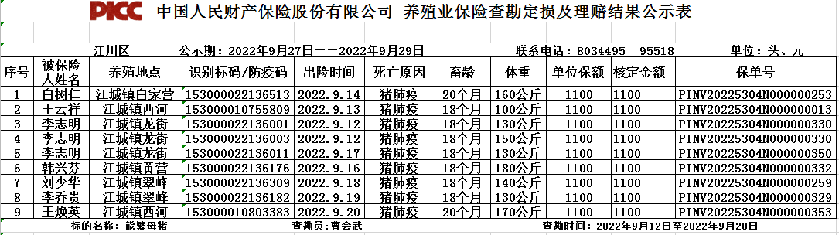

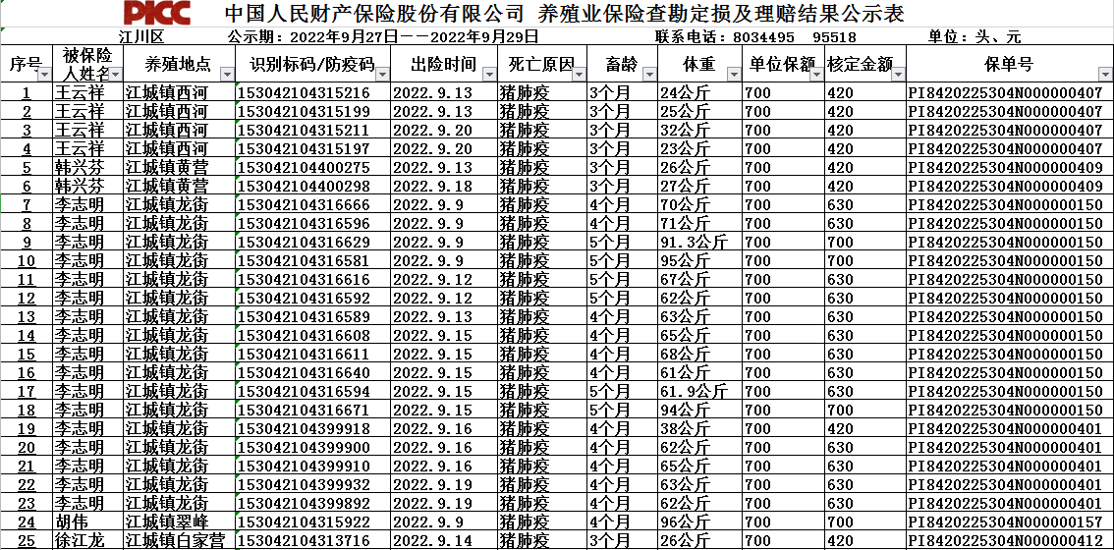

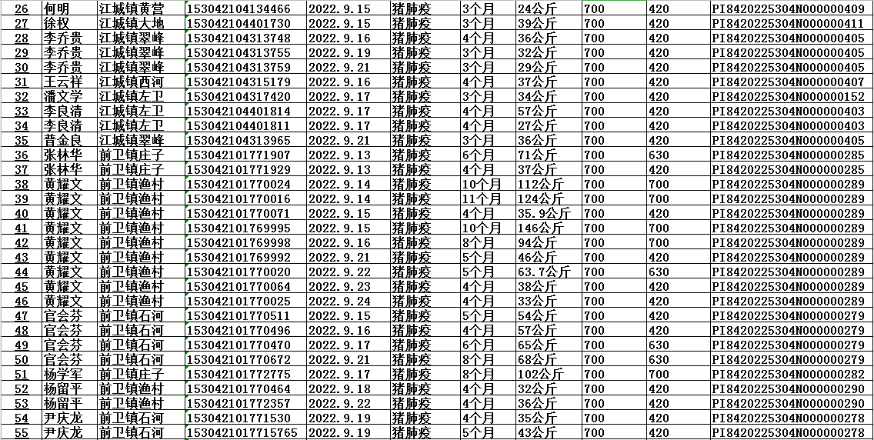

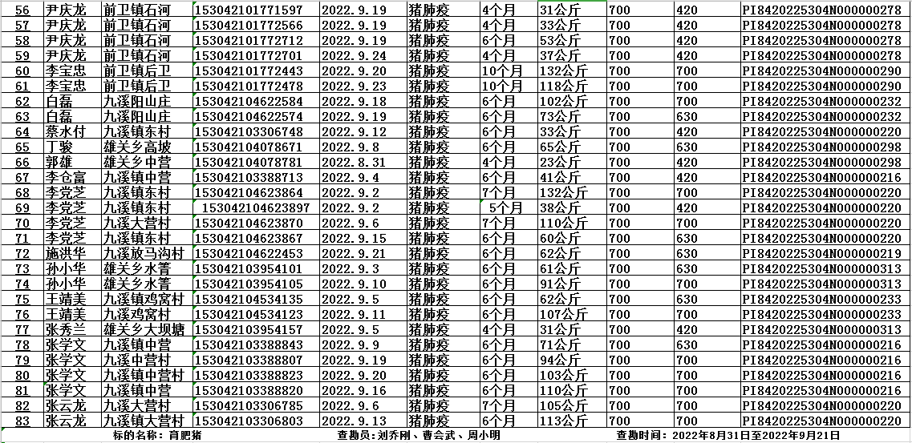

中国人民财产保险股份有限公司江川支公司 2022年9月27日